Shoyel Yanovsky
Shoyel-Yoyseph Saul Yanovsky (1864–1939) was een Joods anarchist, uitgever en schrijver uit Belarus. Hij schreef o.a. onder de pseudoniemen Y.Z. Anonimus, Bas-kol en Yoysef ben Gershon. Yanovsky leefde het grootste deel van zijn leven in New York, in de Verenigde Staten en werd als de redacteur van de krant Fraye Arbeter-Shtime, Die Abend Tsaytung en de literaire uitgave Die Fraye Gezelschaft. Hij was een ware pionier in de Jiddische anarchistische beweging.
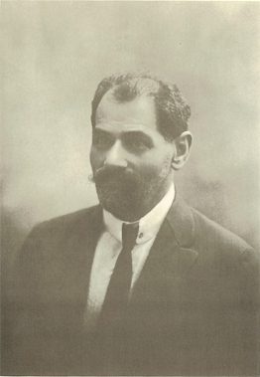 Shoyel Saul Yanovsky, ca. 1910

Beknopte biografie

Jonge jaren
Shoyel Yanovsky werd in 1864 in Pinsk in Belarus geboren in een Joods gezin. Zijn vader was ritueel slachter en voorzanger bij gebedsdiensten. Shoyel ging naar een religieuze Talmud Torah-school waar men toentertijd ook Russisch en rekenkunde leerde. Zijn oudere broer, Yankev-Tsvi Yanovsky, docent Hebreeuws en verlichtingsschrijver, bewoog hem de Talmud Torah-school te verlaten toen hij 13 was, waarna hij zich op meer seculiere onderwerpen zou richten.
In 1880 vertrok hij naar Bialystok, waar hij zichzelf schoolde. hij sloot zich aan bij studiekringen van jonge mensen in de stad en vestigde een naam voor zijn vaardigheid in Russisch de literatuur en de radicale journalistiek. In Bialystok publiceerde hij dan ook zijn eerste artikelen in een lokale Russische krant.

Vertrek naar de Verenigde Staten
In 1885 verliet hij Belarus voor de Verenigde Staten. In New York had hij verschillende banen, hij werkte als afwasser, tassennaaier, hoedenmaker etc. Ondertussen was hij ook actief in de arbeidersbeweging. Hij sloot zich aan bij de Russisch-sprekende “Progressive Association” (vert. Vooruitstrevende Associatie) en verwierf daar bekendheid als goede spreker en agitator. Niet lang daarna leerde hij ook Yiddisch en werkte vooral nog in die taal. Dit deed hij omdat hij meer invloed wilde verwerven onder de Joodse arbeiders.
Na het bloedbad tijdens de Haymarket-Affaire maakte hij de stap naar het anarchisme. Hij richtte samen met H. Zolotarov de Joodse anarchistische groep Pyonire der frayhayt (vert. Pioniers der Vrijheid) op en werd in 1889 redacteur bij de Joodse anarchistische krant Di Varhayd? (vert. De Waarheid), welke na twintig uitgaven weer stopte.
In 1890 verhuisde Yanovsky naar Londen. Daar werkte hij samen met de Joodse anarchistische groep Der Nayer Dor (vert. De nieuwe generatie) en werd hij redacteur voor Der Arbayter Fraynd (vert. De Vriend van de Arbeider). Deze krant was tot 1891 een gemeenschappelijk orgaan van zowel anarchisten als socialisten, maar in 1891 ging deze helemaal over naar het anarchistische kamp. Naast deze activiteiten was Shoyel Yanovsky ook als leraar betrokken bij de Joodse “Berner Street Club”, een afdeling van de Internationale Arbeidersassociatie.

Terugkeer naar de VS
In 1895 keerde Yanovsky terug naar New York. De krant Fraye Arbeter-Shtime (vert. Vrije Stem van de Arbeid), opgericht in 1890, had de persen dat jaar gestopt. Er was een gebrek een gelden en geen goede organisatorische structuur. Yanovsky blies de krant nieuw leven in en voerde een reorganisatie door. In 1899 verscheen de krant voor het eerst opnieuw en Yanovsky zou twintig jaar lang redacteur blijven.
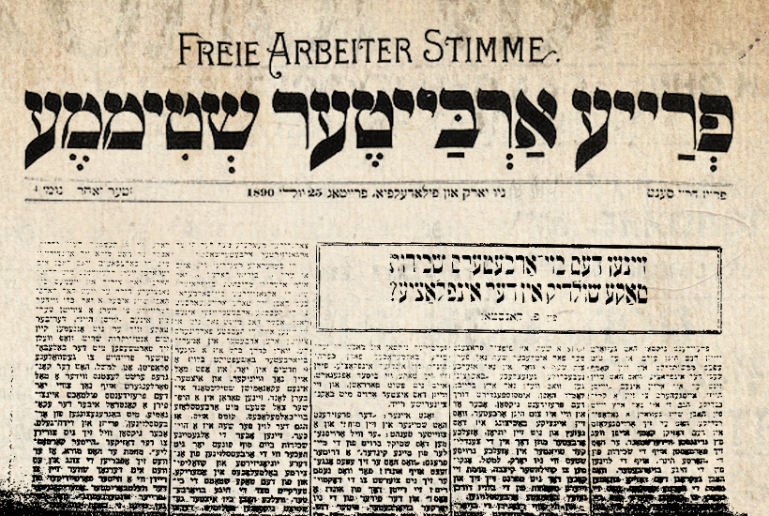 Voorpagina Fraye Arbeiter-Shtime, 1890.
In 1906 nam hij het initiatief om ook een nieuwe dagelijkse krant op te richten Di Abend Tsaytung (vert. De Avondkrant), waarin hij de strijd aanbond met de staatsloyale pers - de zogenaamde 'gele journalisten'. De krant hield echter nog geen 3 maanden stand. Tussen 1910 en 1911 werkte hij vervolgens bij de maandkrant Di Fraye Gezelschaft (vert. De Vrije Samenleving). Toen in 1919 de pro-Sovjet-stemmen binnen de anarchistische beweging sterker werden verliet hij Fraye Arbeter-Shtime. Daarop werd hij redacteur bij de weekkrant Gerekhtigkeyt (vert. Gerechtigheid), van de Internationale Naaisters en Kleermakersbond (International Ladies' Garments Workers' Union). In 1926 vond er een interne strijd tussen een linkse en een rechtse vleugel, waarna hij zich terugtrok uit Gerekhtigkeyt. Daarna werkte hij ook nog enige tijd voor Forverts (vert. Voorwaards) en schreef hij artikelen voor zowel Tsukunft (vert. Toekomst) en de Fraye Arbeter-Shtimme. Daarnaast bleef hij een uitermate populair spreker binnen de Joodse anarchistische beweging.

Terugkeer bij de 'Fraye Arbeter-Shtime'
In 1929 keerde Yanovsky weer terug bij de Fraye Abeter-Shtime. Hij schreef vooral journalistische stukken, theaterrecensies en maakte literaire vertalingen. Ook had hij de nieuwe rubriek “Brivkastn” (vert. Brievenbus) geïntroduceerd, waarin lezers ruimte werd geboden voor scherpe polemieken over allerhande thema's, waaronder ook literatuur.

Andere activiteiten
Naast zijn redactie- en journalistieke werk schreef Shoyel Yanovsky ook verschillende boeken. Hij schreef o.a. Vos Viln di Anarkhistn? (vert. Wat willen de anarchisten?)(1890) welke vertaald werd in verschillende Europese talen. Ook schreef hij een autobiografie welke in 1948 in New York zou verschijnen, Ershte yorn fun yidishn frayhaytlekhn sotsyalizm, oytobiografishe zikhroynes fun a pyoner un boyer fun der yidisher anarkhistisher bavegung in england un amerike (vert. De eerste jaren van het Joodse vrije socialisme - autobiografische memoires van een pionier en bouwer binnen de Joodse anarchistische beweging in Europa en Amerika).
Daarnaast vertaalde Yanovsky ook titels van bekende anarchistische auteurs als Michael Bakoenin, Peter Kropotkin en Leo Tolstoj naar het Jiddisch, evenals een reeks literaire en filosofische werken van o.a. Victor Hugo, Jean Meslier, Henrik Ibsen en Felix Hollaender.

Overlijden
Shoyel Yanovsky overleed in New York. A. Liessin schreef over hem: “Hij was één van de meest getalenteerde pioniers in de Jiddische journalistiek in Engeland en de Verenigde Saten - van het betere journalisme, het op ideeën gebaseerde journalisme - en hij had de moed in te staan voor zijn overtuigingen.” “Zijn 'Af der vakh' (vert. Op wacht) werd een begrip in de Jiddische journalistiek en zijn 'Brivkastn' een instituut” schreef Michael Kohn.

Bronnen
Vertaald van de bijdrage over Soyel Yanovsky door het Jiddish Leksikon.
Literatuur
- Zalmen Reyzen, Leksikon, vol.1
- Zalmen Zilbertsvayg, Leksikon fun yidishn teater (Handbook of the Yiddish theater), vol. 2
- Y. Kopelyov, Amol un shpeter (Once and later) (Vilna, 1932), pp. 172, 236
- E. Frumkin, In friling fun yidishn sotsyalizm (In the spring of Jewish socialism) (New York, 1940), see index
- Y. Khaykin, Yidishe bleter in amerike (Yiddish newspapers in America) (New York, 1946), see index
- Dr. H. Frank, biographical preface to Yanovski’s Ershte yorn fun yidishn frayhaytlekhn sotsyalizm (The first years of free Jewish socialism) (New York, 1948)
- Aba Gordin, ed., Sh. yanovski: zayn lebn, kemfn un shafn, 1864-1939, byografye in finf teyln (Sh. Yanovski: His life, fights, and works, 1864-1939, a biography in five parts) (Los Angeles: Committee of remembrance for Sh. Yanovski, 1957), 586 pp., including Yefim Yeshurin, “Sh. yanovski-biblyografye” (Sh. Yanovski bibliography), pp. 1-19
- Rudolf Rocker, In shturem (In the storm) (Buenos Aires, 1952), see index
From newspaper and journals:
- A. Liessin, in Tsukunft (New York) (May 1924)
- Avrom Reyzen, in Tsukunft (February 1930)
- Dr. M. Kohn, in Tsukunft (October 1934)
- “Yanovski jubilee issue” of Fraye arbeter-shtime (New York) 36 (1934), including some thirty articles; Dr. Y. Shatski, in Fraye arbeter-shtime (March 18, 1949)
- Moyshe Shtarkman, in Fraye arbeter-shtime (February 3, 1950; February 12, 1954)
- Shtarkman, in Hadoar (New York) (Sivan 4 [May 23], 1947)
- Sh. Slutski, Avrom Reyzen-blbyografye (Avrom Reyzen bibliography) (New York, 1956), no. 5060
- Sh. Vays, in Algemeyne entsiklopedye (General encyclopedia), “Yidn 5” (New York, 1957), p. 259
- A. R., in Fraye arbeter-shtime (November 1, 1957)
- B. Ts. Goldberg, in Tog-morgn-zhurnal (New York) (August 17-18, 1958)
- T. L. Mayls, in Fraye arbeter-shtime (November 1, 1958)
- E. Naks, in Tsukunft (April 1959); M. Perlmuter, in Fraye arbeter-shtime (May 1, 1959)
- A. Khrablovski, in Dos fraye vort (Buenos Aires) 42 (June 1959)
- A. Volf-Yasni, in Fraye arbeter-shtime (March 15, 1960)
- A. Gordin, in Fraye arbeter-shtime (January 15, 1961)

